PRESSEMITTEILUNG

Leichtzügig mähen und aufbereiten
Schnelles Anwelken von Grünfutter durch einstellbaren Aufbereiter

09.06.2016, Soest, Deutschland

Die neue Butterfly-Mähwerkskombination EXTRΔ 687T Farmer ist leichtzügig bei hoher Schlagkraft. Die integrierten Aufbereiter mit Kunststofffingern beschleunigen den Anwelkprozess enorm.

Immer mehr geht der Trend auch in bäuerlichen Milchviehbetrieben zur schlagkräftigen Grünfutterernte mit Butterfly-Mähwerkskombination im Traktor-Heck kombiniert mit einem Frontmähwerk. Dazu stellt jetzt Vicon mit dem EXTRΔ 687T Farmer das neustse Mitglied der EXTRΔ 600 Serie vor. Seine Arbeitsbreite beträgt 8,70 m bei einem Gewicht von lediglich 1.900 kg inkl. Aufbereiter. Deshalb reichen für den Einsatz auch Schlepper um die 150 PS aus. Entsprechend kraftstoffsparend und effizient ist diese Mähkombination.
Die mittig aufgehängten Mäheinheiten (je 3,20 m Breite) und die großen Spiralfedern an den Auslegerarmen sorgen für eine gleichmäßige Mähbalkenentlastung über die gesamte Arbeitsbreite. So ist eine schnelle und präzise Anpassung an die Bodenkonturen garantiert. Optional kann auch eine hydraulische Auflagedruckergelung geliefert werden.
In der Basis-Version benötigt die Maschine zwei doppeltwirkende hydraulische Steuergeräte zur Bedienung. Mit dem optionalen, vorwählbaren Einzelaushub ist lediglich ein doppeltwirkendes Steuergerät erforderlich.

Sauber mähen und aufbereiten
„Wie alle Vicon Mähwerke ist das EXTRΔ 687T mit dem komplett verschweißten Mähbalken und Mähscheiben mit drei Klingen ausgestattet. Im Vergleich zu einer Version mit zwei Klingen ist bei uns die Belastung pro Mähklinge deutlich geringer. Entsprechend steigen die Standzeiten pro Klinge an“, erklärt Christian Wilk, verantwortlicher Produktmanager bei der Kverneland Group Deutschland für Futtererntetechnik, die Vorzüge der Mähscheibe mit drei Klingen.

Zum schnelleren Trocknen der Anwelksilage besitzt jede Mäheinheit serienmäßig einen Aufbereiter-Rotor mit Kunststofffingern und Breitablage. Dabei kann die Aufbereiter-Drehzahl je nach Erntegut und –menge zwischen 600 oder 900 U/min gewählt werden.

Auch verfügt die Maschine, wie alle Mähwerke der EXTRΔ 600 Baureihe, über die bekannte Non-Stop-Anfahrsicherung. Trifft eine Mäheinheit auf ein Hindernis, wird die Anfahrsicherung ausgelöst und kehrt nach dem Hindernis automatisch wieder in die Ausgangsposition zurück.
Zur optimalen Überlappung mit dem Frontmähwerk lassen sich die Heckmähwerke in zwei verschiedenen Positionen montieren. So ist sichergestellt, dass eine ausreichende Überlappung mit dem kombinierten Frontmähwerk vorhanden ist. Ebenfalls ist eine vertikale Abstellvorrichtung im Serienumfang enthalten. Somit kann das Mähwerk platzsparend untergebracht werden.

312 Wörter, 2.113 Zeichen, 2417 Zeichen mit Leerzeichen

Vicon EXTRΔ 687T Farmer – Technische Daten:

 | EXTRΔ 687T Farmer
Arbeitsbreite | 8,70 m
Gewicht | 1.900 kg
Anzahl Mähscheiben | 2 x 8 dreieckige Mähscheiben
Aufbereiter | Kunststofffinger

***

Die Kverneland Group ist eines der führenden internationalen Unternehmen in der Entwicklung, Produktion und dem Vertrieb von Landmaschinen. Innovativ und stets auf dem neuesten Stand der Technik bieten wir dem Landwirt, Lohnunternehmer und Händler eine einzigartig breite und hochwertige Produktpalette. Das Lieferprogramm der Kverneland Group umfasst Produkte für die Bereiche Bodenbearbeitung, Sätechnik, Pflanzenschutz, Düngung, Gülletechnik, Futterernte- und Grünlandtechnik sowie elektronische Lösungen für landwirtschaftliche Traktoren und Maschinen. Mehr Informationen über die Kverneland Group auf www.kvernelandgroup.de.

- ENDE -

Hochauflösende Bilder zum Download gibt es hier:

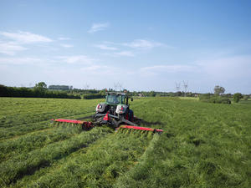
Download EXTRΔ 687T Farmer

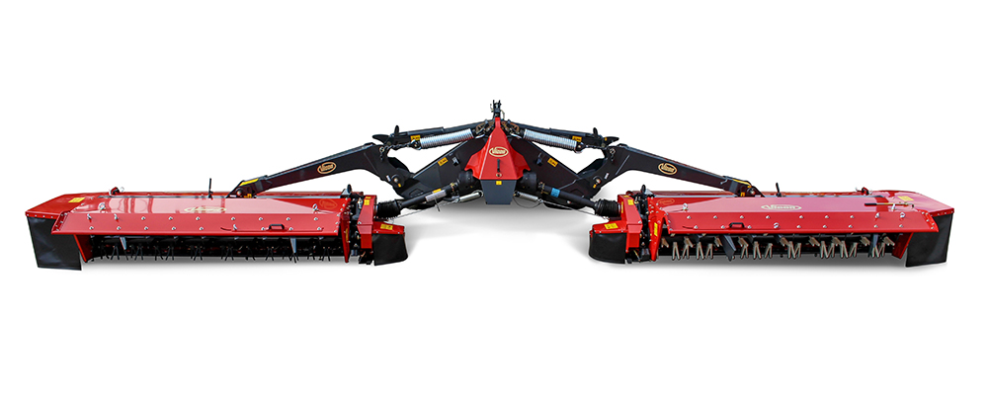Download EXTRΔ 687T Farmer

Für nähere Informationen:

Christian Wilk
Produktmanager Futtererntetechnik
Kverneland Group Deutschland GmbH
Tel.: + 49 171 20 49 817
E-Mail: christian.wilk@kvernelandgroup.com

Visit our Web Site | Like us on Facebook |  | Follow us on Twitter |  | Watch us on YouTube
 |  | KvernelandGroup  iMFarming |  | @KvernelandGroup  @iM_Farming |  | kvernelandgrp

